ТРЕВОЖНОСТЬ КАК ПОМОЧЬ РЕБЕНКУ ПРЕОДОЛЕТЬ

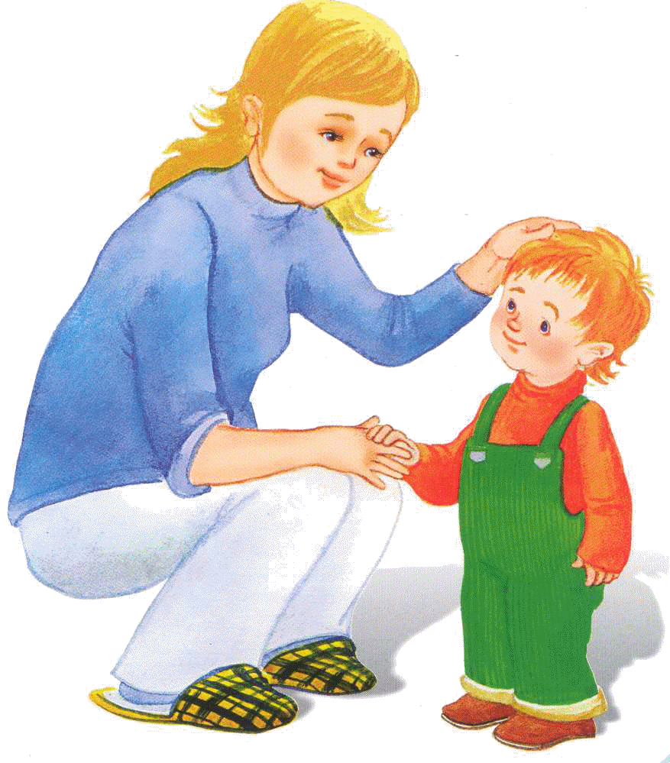

Необходимо понять и принять тревогу ребенка – он имеет на нее полное

право. Интересуйтесь его жизнью, мыслями, чувствами, страхами. Научите

его говорить об этом, вместе обсуждайте ситуации из жизни в детском саду,

вместе ищите выход.

Учите делать полезный выход из пережитых неприятных ситуаций – приобретается опыт, есть возможность избежать еще

больших неприятностей и т. д.

Ребенок должен быть уверен, что всегда может обратиться к Вам за помощью и советом. Даже если детские проблемы не кажутся Вам серьезными, признавайте его право на переживания, обязательно посочувствуйте («Да, это неприятно, обидно…»). И только после выражения понимания и сочувствия помогите найти решение выход, увидеть положительные стороны.

Помогайте ребенку преодолеть тревогу – создавайте условия, в

которых ему будет менее страшно. Если ребенок боится спросить дорогу

у прохожих, купить что-то в магазине, то сделайте это вместе с ним. Т. о.

вы покажете, как можно решить тревожащую ситуацию.

В сложных ситуациях не стремитесь все сделать за ребенка –

предложите подумать и справиться с проблемой вместе, иногда

достаточно просто Вашего присутствия.

Если ребенок не говорит открыто о трудностях, но у него наблюдаются

симптомы тревожности, поиграйте вместе, обыгрывая через игру с

солдатиками, куклами возможные трудные ситуации, может быть

ребенок сам предложит сюжет, развитие событий. Через игру можно показать возможные решения той или иной проблемы.

Заранее готовьте тревожного ребенка к жизненным переменам и

важным событиям – оговаривайте то, что будет происходить.

Не пытайтесь повысить работоспособность такого ребенка, описывая

предстоящие трудности в черных красках.

Делиться своей тревогой с ребенком лучше в прошедшем времени:

«Сначала я боялась того-то ..., но потом произошло то-то и мне

удалось...»

Старайтесь в любой ситуации искать плюсы («нет худа без добра»):

ошибки в контрольной – это важный опыт, ты понял, что нужно

повторить, на что обратить внимание...

Важно научить ребенка ставить перед собой небольшие конкретные

цели и достигать их.

Сравнивайте результаты ребенка только с его же предыдущими

достижениями/неудачами.

Учите ребенка (и учитесь сами) расслабляться (дыхательные

упражнения, мысли о хорошем, счет и т. д.) и адекватно выражать

негативные эмоции.

Помочь ребенку преодолеть чувство тревоги можно с помощью

объятий, поцелуев, поглаживания по голове, т. е. телесного контакта.